O que um jogo simples pode nos ensinar sobre comportamento, gestão e investimentos?
*Carlos Heitor Campani, Ph.D.

Iniciarei o texto de hoje propondo um jogo que sempre uso em minhas aulas, e sei que alguns o reconhecerão logo de cara, pois até aparece no início do excelente filme Quebrando a Banca. Mas o jogo, na verdade, servirá para discutirmos um pouco de ciências comportamentais e aplicações efetivas no dia a dia pessoal e profissional.

Suponha que eu te ofereça três portas fechadas, das quais em apenas uma delas há uma Ferrari: será sua se você acertar (e eu sei qual é a porta da Ferrari). Você escolhe qualquer uma das três e vou chamar a que você escolheu de porta 1. Nesse momento, para dar suspense, resolvo abrir uma porta atrás da qual o prêmio não está e deixo, além da sua, apenas outra porta fechada (chamemos esta de porta 2).
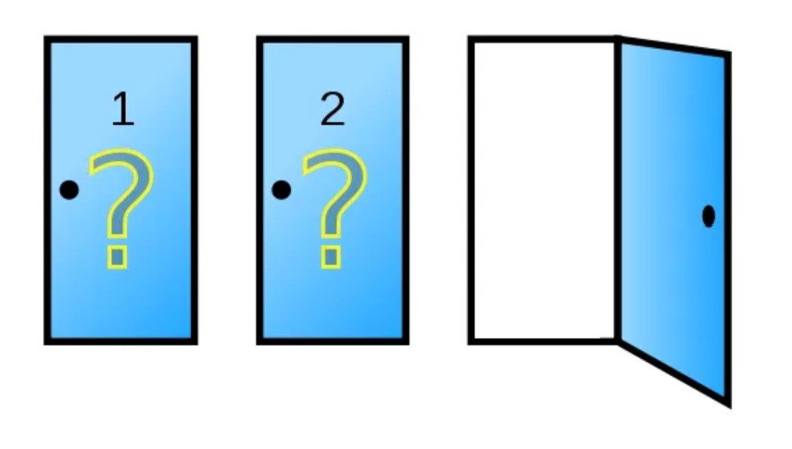
Como etapa final do jogo, te pergunto: você deseja trocar sua opção para a porta 2 (pois a terceira porta já está aberta e sabe-se que ali a Ferrari não está) ou prefere manter-se com sua opção original (porta 1)? Pense. Jogue comigo! Pausa para pensar...

Aplico esse jogo em sala de aula há mais de 20 anos (o conheci num curso de Probabilidades no IMPA – Instituto de Matemática Pura e Aplicada, onde estudei por anos). No início, o jogo servia de pano de fundo para eu explicar a teoria de probabilidades. Mas gosto tanto da profundidade dele que passei a utilizá-lo em diferentes contextos, desde investimentos até em áreas como gestão e liderança. Voltemos a ele.

Em geral, vejo 3 tipos de reações quando eu abro uma porta sem a Ferrari e ofereço a opção de troca de porta. Um primeiro grupo de pessoas (Grupo I) não titubeia e muito rapidamente responde dizendo que não quer trocar. Um segundo grupo (Grupo II) para e reflete por algum tempo e conclui que não vai trocar de porta. Por fim, o Grupo III é aquele que para e pensa por algum tempo, tal como o Grupo II, mas resolve trocar de porta ao final da reflexão. E você: em qual grupo se encaixou?

Para matar sua curiosidade, afirmo: a decisão correta é trocar de porta, pois isso simplesmente dobra as suas chances de ganhar a Ferrari. Ao escolher a porta 1 (ou qualquer outra), sua chance de acertar é de 1/3 (33%), enquanto sua chance de errar é de 2/3 (67%). Quando abro a porta 3 sem a Ferrari, simplesmente concentro os 2/3 de chances na porta 2, porque a sua chance de ter acertado de primeira não mudou, de forma alguma: continua sendo 1/3. O Grupo III parou para refletir e percebeu isso, trocando de porta.

O brilhante Daniel Kahneman (Nobel de Economia) popularizou em seu livro “Rápido e Devagar – Duas Formas de Pensar” os sistemas 1 e 2 do nosso cérebro. O sistema 1 é automático, rápido e inconsciente: é a parte preguiçosa do nosso cérebro, que busca atalhos e não gosta de trabalhar. Já o sistema 2 é analítico, deliberativo e lógico: pensa com calma para tomar qualquer decisão, elevando muito sua chance de acerto. O link para a área de gestão é cristalino: os melhores executivos simplesmente não usam o sistema 1, jamais tomando decisões de forma rápida e baseada em heurísticas comportamentais.

Mas voltemos ao nosso jogo. O Grupo I utilizou o sistema 1 e, de forma (totalmente ou quase) inconsciente, escolheu manter-se na porta 1. Já o Grupo II utilizou o sistema 2 e, após reflexão, não percebendo que a probabilidade de ganhar a Ferrari se elevara ao dobro na porta 2, decidiu manter-se na porta 1 (sim, note que por mais reflexivo que seja o sistema 2 do nosso cérebro, ele não acerta sempre porque nossa capacidade intelectual é limitada).

Preciso aqui criar o Grupo IV de pessoas que são “dissidentes” dos grupos I e II: essas pessoas não perceberam (com ou sem reflexão) que a decisão correta era trocar para a porta 2, mas mesmo assim eles decidem trocar de porta de forma aleatória. Afinal de contas, para essas pessoas, tanto faz a porta 1 ou a porta 2. Sabe por que eu não citei esse grupo lá no início? Simplesmente porque esse grupo é quase vazio! Ou seja, exceção feita àquelas pessoas que percebem que trocar de porta aumenta (e muito) as suas chances, a maioria esmagadora das pessoas opta por permanecer com sua primeira opção. E isto é algo que nos revela uma característica intrínseca e importante do ser humano.

Ora, se fôssemos programados tal como um computador, ao sermos perguntados se queremos trocar de porta, dado que percebemos as mesmas chances na porta em que estamos e na outra, era de se esperar que algo próximo da metade das pessoas escolhesse trocar, aleatoriamente. É como jogar uma moeda: esperamos que as caras e as coroas se dividam mais ou menos em 50% cada. O que está por detrás da nossa decisão de não trocar de porta, seja usando o sistema 1 ou o sistema 2 do nosso cérebro?

A resposta vem das ciências comportamentais! Temos, inconscientemente, um forte viés de apego a decisões passadas. Para mudar uma opinião ou uma decisão, precisamos de muito mais evidências do que precisaríamos para opinar ou decidir em uma primeira ocasião. Inicialmente, poderíamos ter escolhido a porta 1 ou a porta 2, sem problema algum. Mas depois que eu me decidi pela porta 1, trocar de porta significa algo como trair a minha decisão passada (mesmo que eu considere a outra porta com a mesma chance de sucesso) – note que se trata de um viés comportamental e nada racional. Em ocasiões de mesmas chances, isso não traz consequências. Mas o problema é que este viés já foi demonstrado que é fortíssimo, a ponto de não querermos trocar de porta mesmo quando percebemos que a outra porta possui uma pequena chance maior de sucesso. Em outras palavras, é preciso identificar uma chance muito maior para que isto vença nosso apego a decisões passadas.

O que mostrei acima traz consequências em diversas áreas do conhecimento e explica muitas situações reais (você pode agora estar se lembrando de um antigo chefe “cabeça dura”, não?). Na área de investimentos, tendemos a ter dificuldade em aceitar que nossa estratégia está dando errado e, portanto, que devemos mudar (perder com a estratégia original é estranhamente menos doloroso do que perder com a mudança de estratégia, mesmo que as duas perdas sejam absolutamente iguais).

Na área de administração de negócios, os melhores executivos, além de sempre utilizarem o sistema 2, estão sempre atentos aos vieses que temos e não se deixam equivocar por eles: estão propensos a mudar suas opiniões e decisões sem o menor problema. No jogo das portas, a decisão inicial pela porta 1 não é de forma alguma equivocada (o erro está em não querer trocar de porta quando a porta 3 foi aberta). Da mesma forma, o fato de mudarmos uma decisão passada não necessariamente indica que essa decisão fora equivocada: novas informações, novos contextos ou novos objetivos podem fazer com que a melhor decisão no passado não seja mais a melhor no presente.

Os melhores executivos e os melhores gestores de investimentos sabem disso!
Forte abraço a todos vocês.

* Carlos Heitor Campani é PhD em Finanças, Diretor Acadêmico da iluminus – Academia de Finanças e sócio fundador da CHC Finance. Ele pode ser encontrado em www.carlosheitorcampani.com e nas redes sociais: @carlosheitorcampani.

